请您收下滨江中学暑期居家生活和自主学习提示，期待九月开学见
同学们、家长们、老师们：
2021暑假已经过半，新冠肺炎疫情在国内多省散发，防控形势十分严峻。在这个非常时期，希望老师和同学们能够保持乐观心态，科学面对疫情，积极应对困难，让自己变得更加坚强，更加勇敢，获得成长和进步！只要心向阳光，即使宅在家里，也可以缔造诗意和远方。
首先插播一个通知（滨江中学七年级新生请注意）

滨江中学七年级新生：因疫情防控需要，根据市、区教育局的要求，经学校行政商量决定，原定8月20日的新生夏令营推迟到开学后进行，新生报到时间8月31日（周二）下午14:00，放学时间17:00。在外地低风险地区的学生按防控要求尽早返常，中高风险地区学生做好个人防护原地不动，开学前三周（从8月10日开始）每位学生居家进行自我观察与检测，做好体温检测记录，开学报到时交给学校班主任老师统一存档。（赶快行动起来，自制一份体温检测记录表吧。）请相互转达哦！

疫情防控 你我他
（暑期师生个人防护六建议）

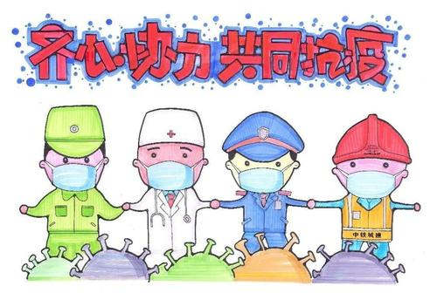
1. 正确面对疫情，坚定防控信心

通过官方渠道了解防疫信息及疫情防控措施，积极配合疫情防控工作，消除恐慌心理，做到不造谣、不信谣、不传谣。
2. 增强防护意识，保持良好习惯
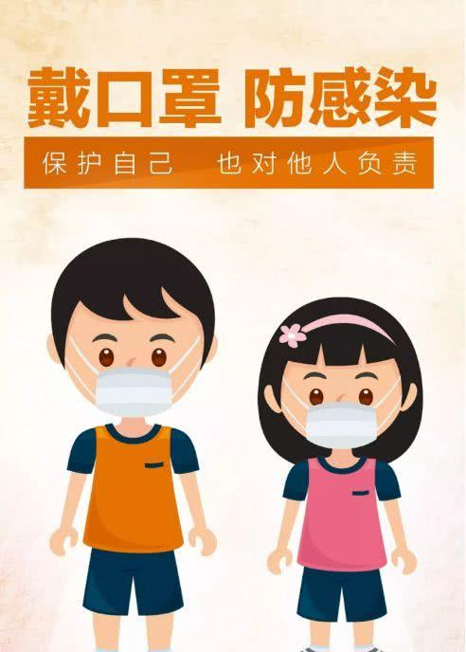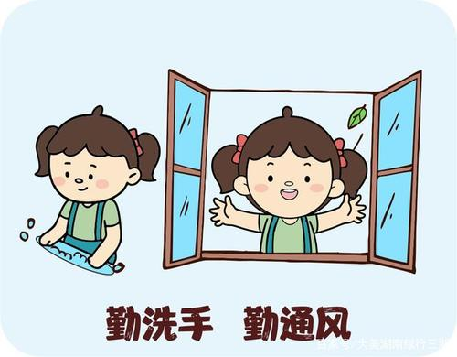
坚持戴口罩、勤洗手、常清洁、用公筷等个人良好生活习惯，室内常通风，保持一米以上社交距离。适度体育锻炼，增强自己的免疫力。
3. 减少外出活动，以防交叉感染

全体师生尽量不参与聚集性活动，尽量在家不外出，防止因聚集造成交叉感染。
4. 积极接种疫苗，履行防控责任
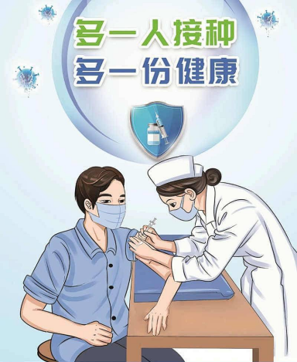
为保护个人和家人的健康，全校适龄师生员工应主动进行疫苗接种。疫情防控中全体师生要做好疫情监测、排查、预警等工作，切实做到早发现、早报告、早隔离、早治疗。
5. 落实信息摸排，遵守管理规定
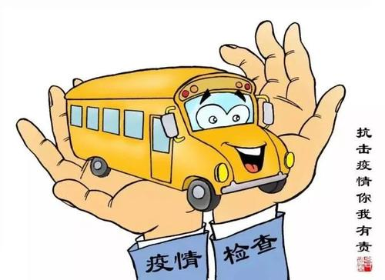
全体师生及家⼈的假期⾏程和个人健康状态变化要及时上报学校和社区。健康码为⻩码或红码的要第⼀时间上报，落实相应的隔离措施。
学校将进一步强化校园封闭化管理。校外无关人员一律不得进入校园。所有人员进入校园必须佩戴口罩、登记身份信息、测量体温、查验健康码。
6. 做好疫情防控，做足开学准备
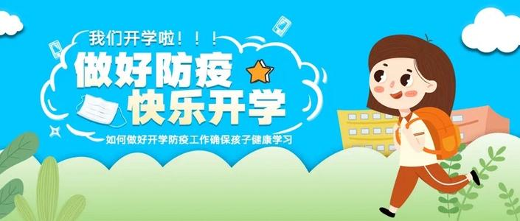
①在常师⽣每天做好体温测量，减少外出，避免聚集。原则上开学前不得跨设区市流动。
②开学前三周（8月10日开始）全体师生要居家进⾏⾃我观察与检测，做好体温检测记录，开学前交给学校统⼀存档。
③在外地低风险地区师生按防控要求尽早返常，中高风险地区师生做好个人防护原地不动，开学前三周要组织每位学生居家进行自我观察与检测，做好体温检测记录，开学前交给学校班主任老师统一存档。

让我们的暑假过的精彩又充实
（学生假期生活十建议）
- 合理安排暑期生活，做自己时间的主人

同学们可以利用假期培养良好的学习习惯和时间管理能力。对假期生活进行规划，“做自己时间的主人”。建议同学们自己或在家长的帮助下制定一份暑期生活计划表，这份计划表最好要书面化、具体化、个性化，而且要分阶段、定时间、定内容、定要求。一定要记住：当你浪费时间、放任自我的的时候，你就荒废了你的人生！
- 坚持健康生活习惯，适当增加体育锻炼
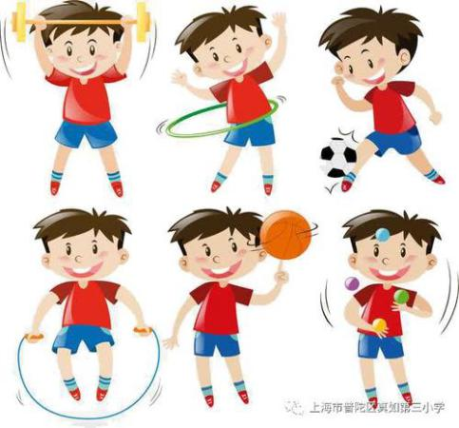
暑期生活中同学们要坚持健康作息习惯，每天坚持体育锻炼一小时。同学们可进行俯卧撑、仰卧起坐、平板支撑等多种运动，在保证安全的前提下，同学们也可以到室外空旷场所开展户外运动。适当增加体育锻炼，可以帮助同学们在暑假期间提高自身免疫力，保持身体健康。
3. 做好假期阅读，让生活变得丰富多彩

假期读书是一种惬意的享受。阅读自己喜欢的课外读物，可挑选课程标准和主题教育要求推荐的相关书目，多读书、读好书。观看有益的影片、纪录片、专题片等，推荐欣赏《肖申克的救赎》 、《阿甘正传》、《勇敢的心》、《美丽心灵》、《心灵捕手》、《飞跃颠峰》，提升人文和科学的素养，推荐欣赏《经典咏流传》、《一本好书》、央视的一些专题访谈等等。在孩子阅读的同时，请家长也加入阅读的行列，亲子共读，在阅读中交流感情。一卷在手，与夏同行，让人的内心回归平静，让生活变得丰富多彩。
4. 多与同学、朋友交流，隔离不隔心
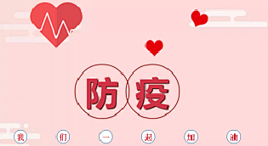
同学们在家里可以利用电话、短信、微信等线上沟通平台与同学交流、与亲友保持联系。相互鼓励与支持不仅能够减轻孤独感，也能增强战胜疫情的信心，并增进彼此的情谊。
5. 培养新兴趣新爱好，让生活变得丰富
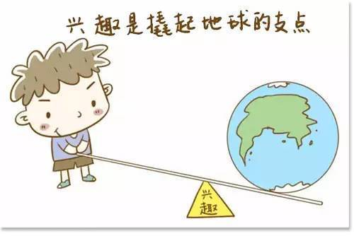
同学们可以列出平日里一直想做但没时间做的事情，比如烹饪、学乐器、绘画、阅读、养植物等，制成“愿望清单”，按照兴趣爱好优先勾选出在家就可以实现的愿望，培养健康的兴趣爱好。可以按照家长和老师的推荐，选择适合自己的课外读物、视频资源、电视节目等，利用网络平台在知识海洋中畅游，让宅在家中的假期成为储藏知识的好时光。
6. 适度使用网络或电子产品，注意用眼健康
在家长的指导下，同学们可以适当使用手机等电子产品，但不可时间过长，也不能影响正常作息。可以与家长确定好双方每天使用手机和网络的时段、时长等，共同遵守你们制定的规则，从每一天做起。
7. 主动参与家庭活动，加强亲子沟通
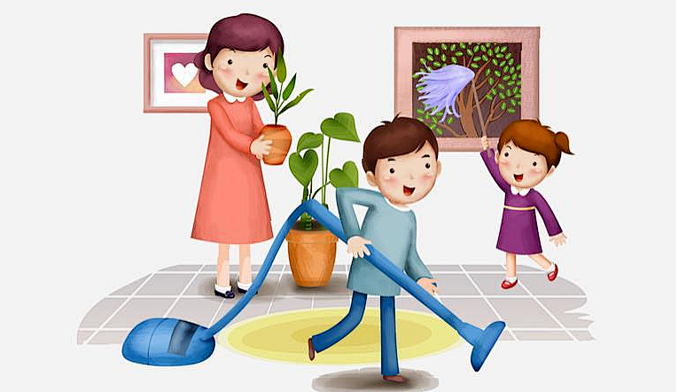
同学们可借助居家防疫这一时机，假期与父母一起规划家庭活动，积极参与做饭、洗碗、洗衣服、叠被子等家务劳动，提高生活技能，并与父母亲多沟通交流，学习倾听与表达，学习接纳和理解父母的感受，增进亲子感情。增强家庭观念，承担家庭责任，传承良好家风家训。
8. 强化安全意识，注意各类防范

暑假期间，同学们要强化安全意识，注意各类防范，要注意电器、煤气使用安全；要注意游泳安全，坚决不到没有安全保障的池塘、河流、水库边玩耍；要注意交通安全，不乱穿马路，不在马路上玩耍，要学会自我保护，防止意外事故发生。
9. 观看奥运比赛，学习奥运精神

东京奥运会虽已闭幕，同学们仍可以通过电视收看奥运节目，为奥运健儿加油，学习奥运精神，并将奥运精神转化成学习的动力。
10. 学习典型人物和事迹，增强心理正能量

同学们要学习在党中央的坚强领导下全国人民众志成城抗疫情的伟大精神，不断增强爱党爱国爱人民爱社会主义的真情实感，更加懂得生命的意义，更加珍惜美好生活。

落实“双减”，家校协同育人
(家庭教育五建议)
全体老师、家长要认真学习“双减”文件，自觉主动落实文件相关精神和要求，为学生的健康成长护航。家长、老师要加强与孩子的沟通交流，关注孩子心理情绪，帮助其养成良好学习生活习惯。积极引导学生按时作息，每天进行必要的课业学习，从事力所能及的家务劳动，开展适宜的体育锻炼，开展阅读和文艺活动。科学合理使用电子产品，控制使用时长，保护视力健康，防止网络沉迷。督促学生按各年级下发的暑期生活指导方案，完成相应的阅读、综合实践、劳动、体育锻炼、学科作业。

家长与学生朝夕相处，是孩子言传身教的老师，履行好法定监护职责至关重要。家长如何配合做好“双减”工作？
1.密切家校联系
积极参加家长会、家长学校，主动与教师沟通，了解学生的学习和身心状况，制订有针对性的家校联动教育方案，构建和谐家校关系。
2.更新育儿观念
了解孩子的身心成长规律，提升自身育人素质和能力，理性规划孩子未来发展方向，不盲目送孩子参加校外培训。
3.融洽家庭氛围
细心关注孩子思想情绪变化，倾听孩子心声，做孩子的朋友，形成良好沟通互动模式，帮助孩子排忧解难。
4.要指导学生合理用好在家时间
督促孩子按时就寝，确保充足睡眠。适度安排家务劳动，加强体育锻炼，开展亲子阅读等。加强孩子网络行为监管，及时发现、制止和矫正孩子网络沉迷行为。
- 合理选择网络资源，有效指导学生在家在线自主学习。以下是几种选择方式：
（1）、利用江苏省名师空中课堂进行选择性的学习。使用方式：学生、家长可以通过有线端、电脑端、手机端登录省名师空中课堂学习及在线提问（支持小学、初中、高中学段在籍学生）。有线端：江苏有线电视4K新机顶盒、紫色版新界面、绿色版云媒体界面用户可利用电视进行在线学习和电话提问。
电脑端：用注册的手机号登录https://mskzkt.jse.edu.cn进行在线学习和在线提问。
手机端：注册过的用户直接进入名师空中课堂平台应用；未注册用户，可用微信扫描下方图片1进行注册，注册时需要填写学生学籍号，可扫描下方图片2查询。

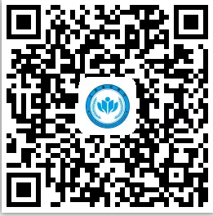

图片1 图片2
（2）、“青果在线”平台网址：http://www.iqingguo.cn/home。
（3）、国家中小学网络云平台网址：http://ykt.eduyun.cn/。

让我们团结起来，携手同心、共克时艰！期待九月我们一起相聚校园！

常州市滨江中学
2021年8月9日

